**МИНИСТЕРСТВО ЦИФРОВОГО РАЗВИТИЯ СВЯЗИ И МАССОВЫХ КОММУНИКАЦИЙ**

**Ордена Трудового Красного Знамени**

**Федеральное государственное бюджетное образовательное учреждение высшего образования**

**«Московский технический университет связи и информатики»**

Кафедра «Математическая кибернетика и информационные технологии»

**Отчет по лабораторной работе №12**

по дисциплине «Введение в информационные технологии» на тему:

Основы выборки SQL

Выполнил: Яблоков Александр БПИ2401

Проверил: Грач Мкртчян Маратович

Москва

2025

Задание 1. Создаем таблицу worker запросом:

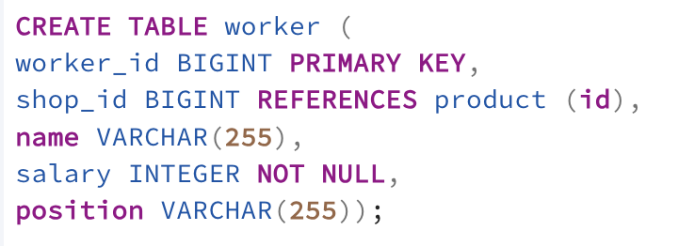

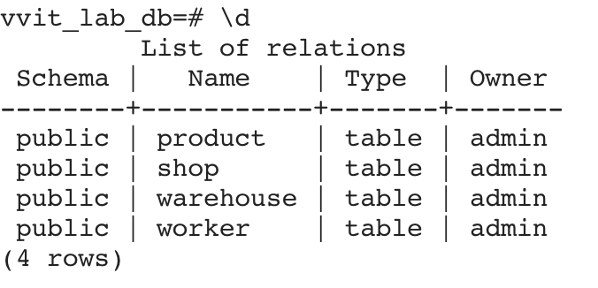

Задание 2. Вносим данные в таблицу

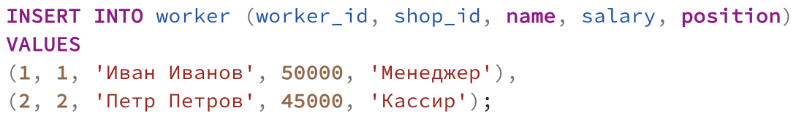

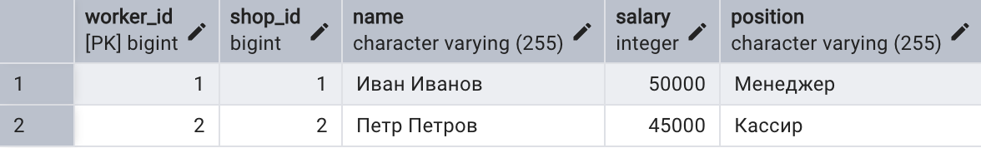

Задание 3. К таблицам напишите запросы операциями группировки и сортировки. Также реализуйте запросы с использованием агрегатных функций для таблицы “Сотрудник”

1. Группировка по должностям

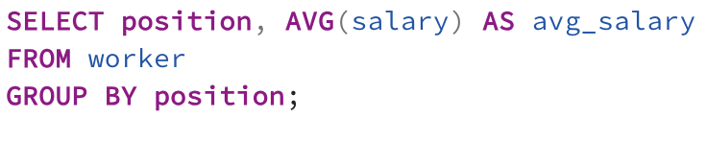

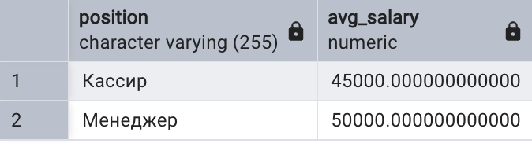

1. Сортировка по убыванию зарплаты

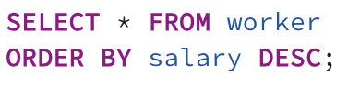

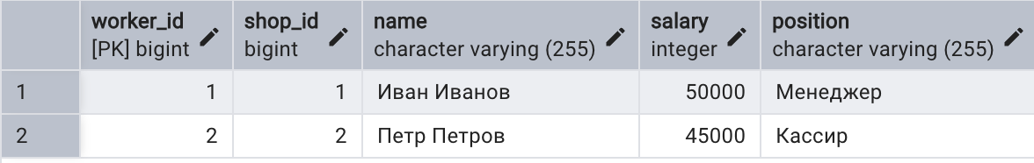

1. Количество сотрудников в каждом магазине

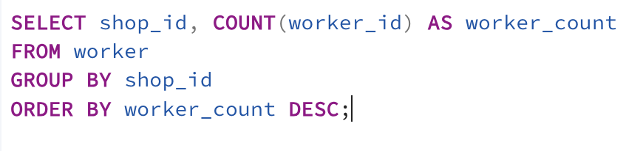

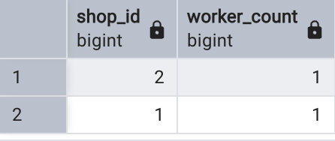

1. Макс. и мин. зп в компании

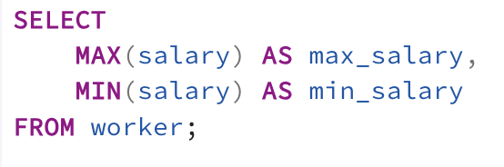

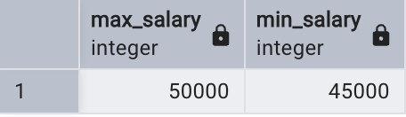

1. Суммарная зарплата сотрудников по магазинам

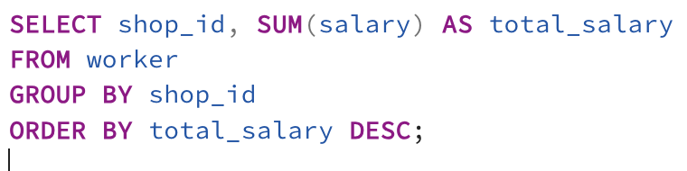

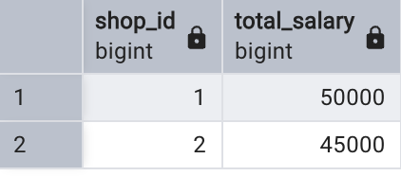

1. Число товаров в каждом магазине

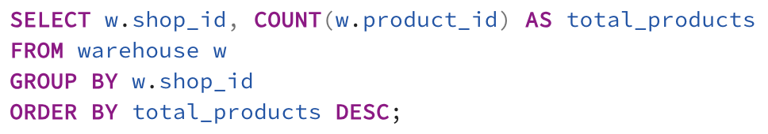

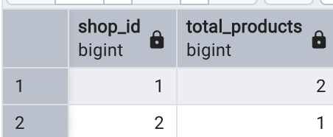

1. Средняя цена товара в магазине

